Левчишин Иван Сергеевич. Вариант 6. 453505
1 Подготовьте рабочее окружение в соответствии с типом вашей
операционной системы 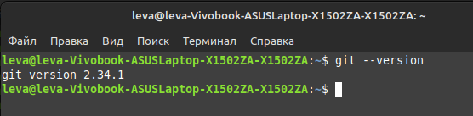
2 Создайте структуру папок (использовать командную строку) и поместите в
репозиторий Git на своем локальном компьютере:
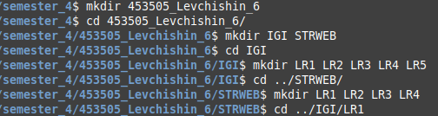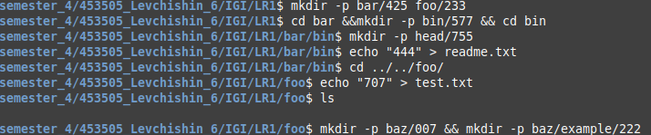

3 Создайте репозиторий внутри папки LR1 с помощью клонирования проекта с
сайта github.com
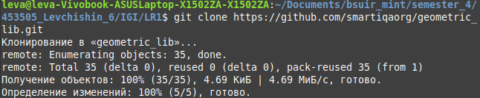4a сделайте индексацию нескольких файлов в вашем Git-репозитории (git
add
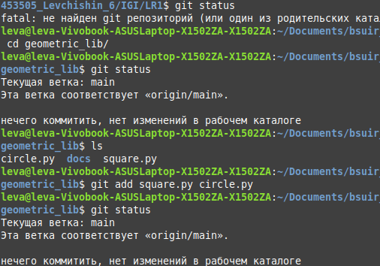
4b внесите изменения в файлы,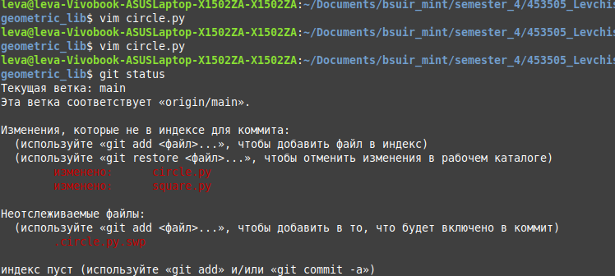4c выполните коммиты к проиндексированным файлам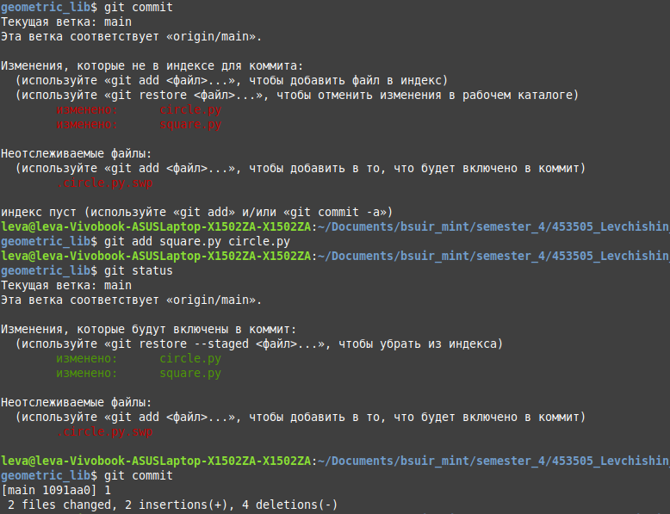

4d добавьте и удалите файлы (один и группу файлов с определенным
расширением)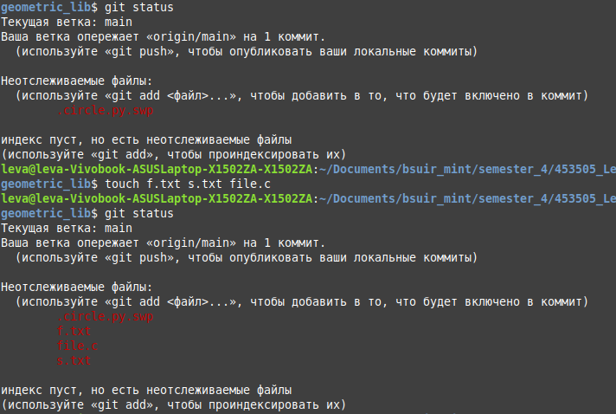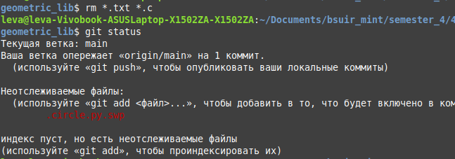

4e переименуйте файлы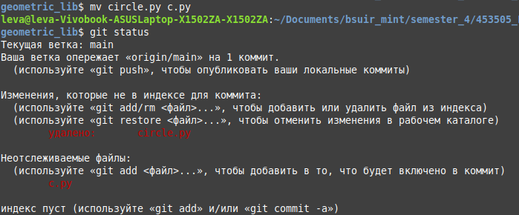

f создайте для IGI и STRWEB, а также для каждой ЛР, вложенной в них,
отдельные ветки, поместите файлы на соответствующие ветки 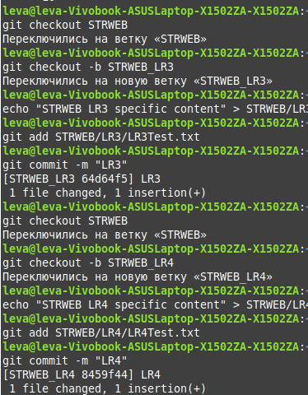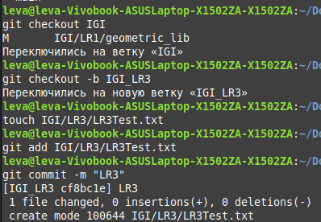
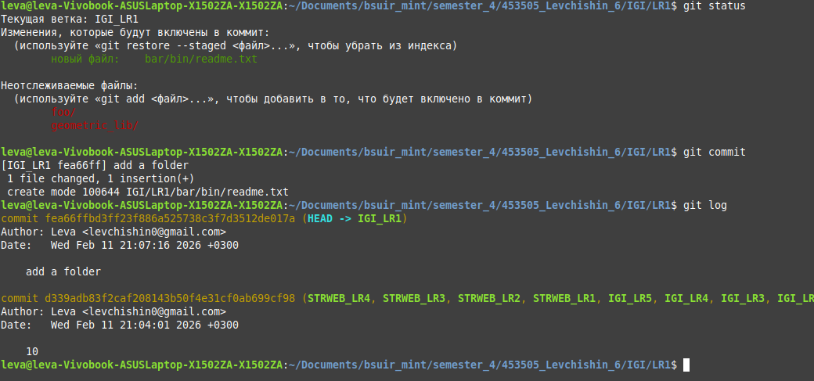

g выведите историю коммитов: полностью и с ограничением вывода –
отобрать только последние, до и после указанной даты, по автору
файлов, коммитов (флаги n, since, after, until, before, author, committer,
grep)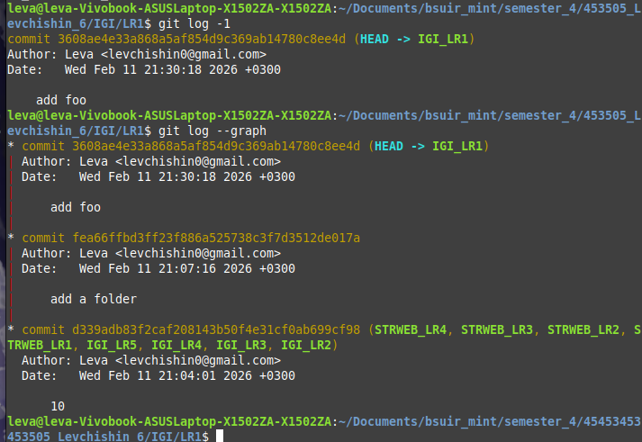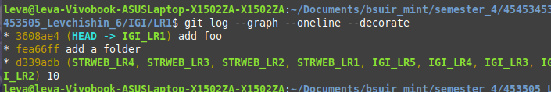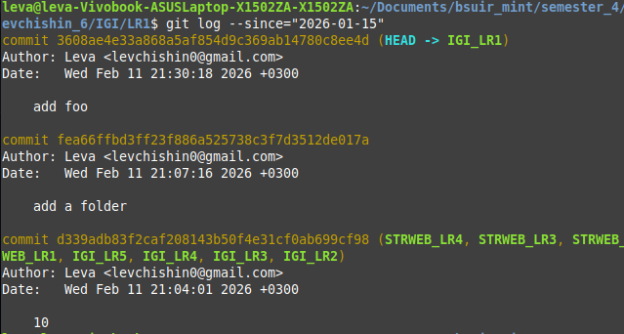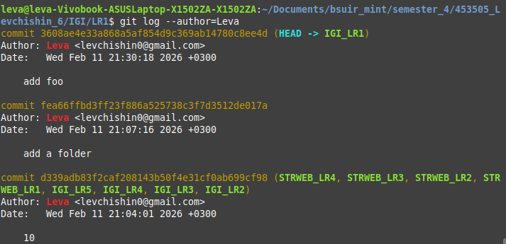

4h исследуйте флаги для git log: 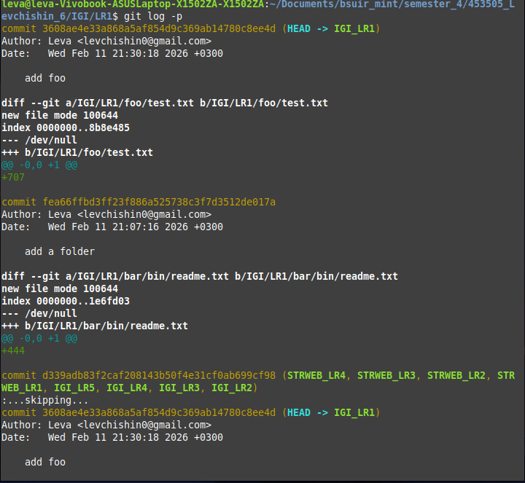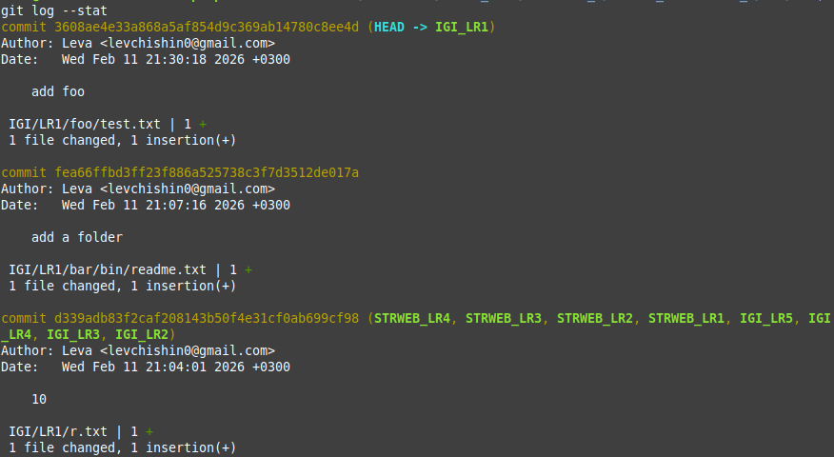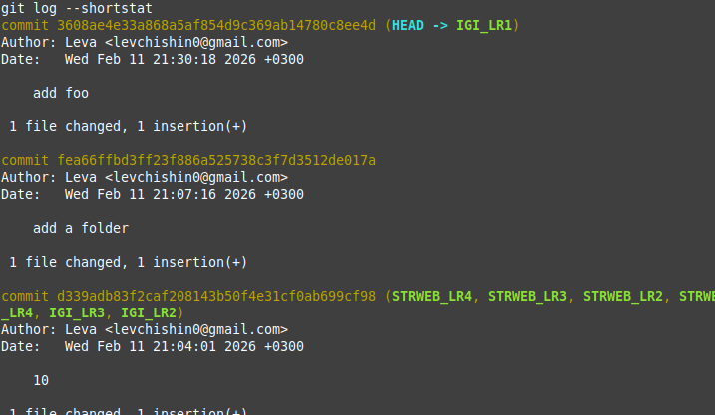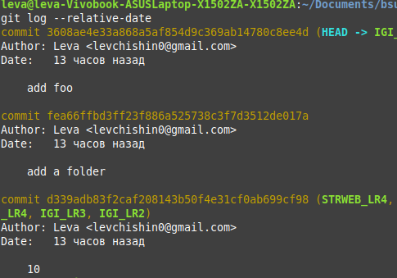

i найдите разницу в изменениях для каждого коммита
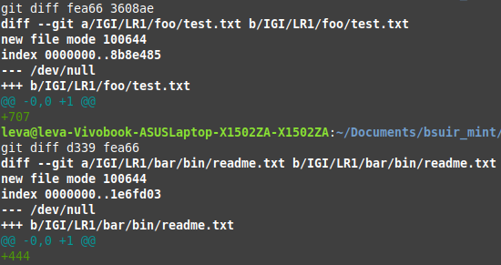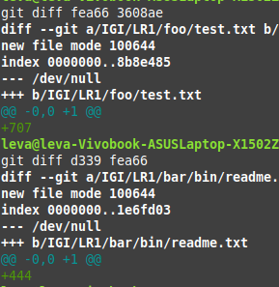

j создайте новый файл test.txt и вставьте в него строчку 'номер варианта'. Затем сделайте коммит и отмените его
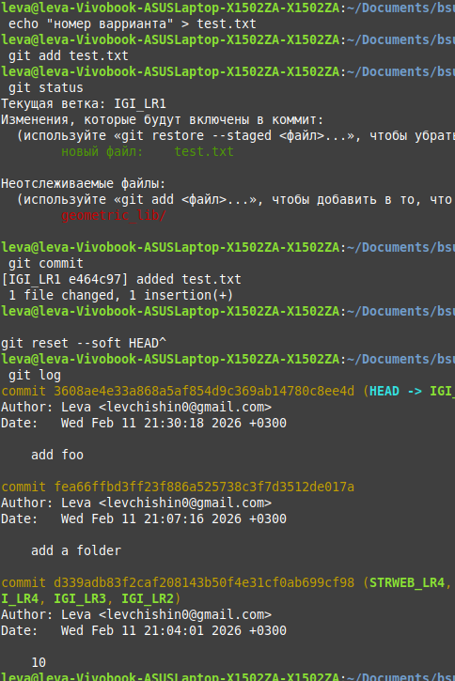

K проиндексируйте файл в вашем Git-репозитории, затем отмените его
индексацию 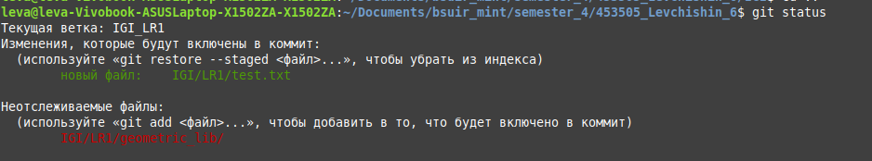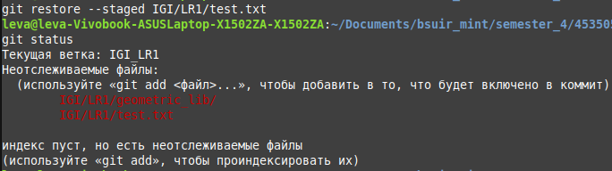l внесите изменения в файл в вашем Git-репозитории и затем верните его
в исходное состояние.
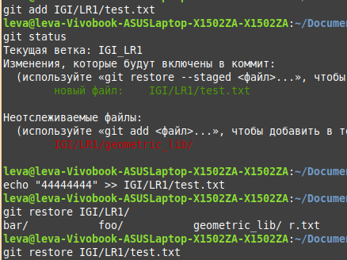

5 Выполните следующие действия с удаленным репозиторием:
a создайте удаленный репозиторий (на github.com)
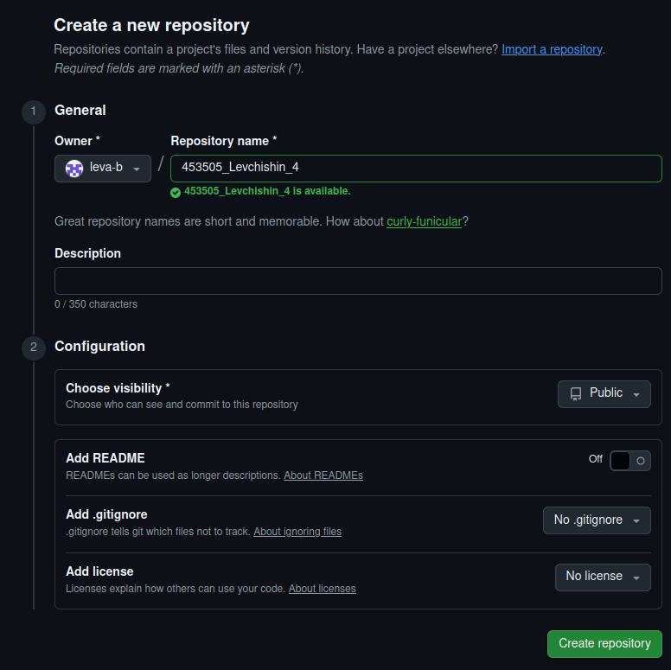
A 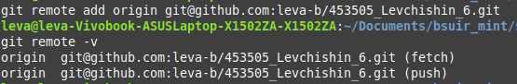

B просмотрите информацию о нем, внесите изменения и опять
просмотрите (remote, fetch).
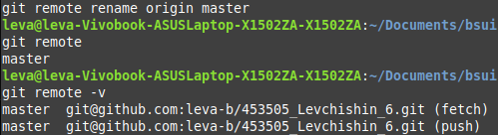
С измените несколько файлов в вашем проекте и перенесите их в
удаленный репозиторий
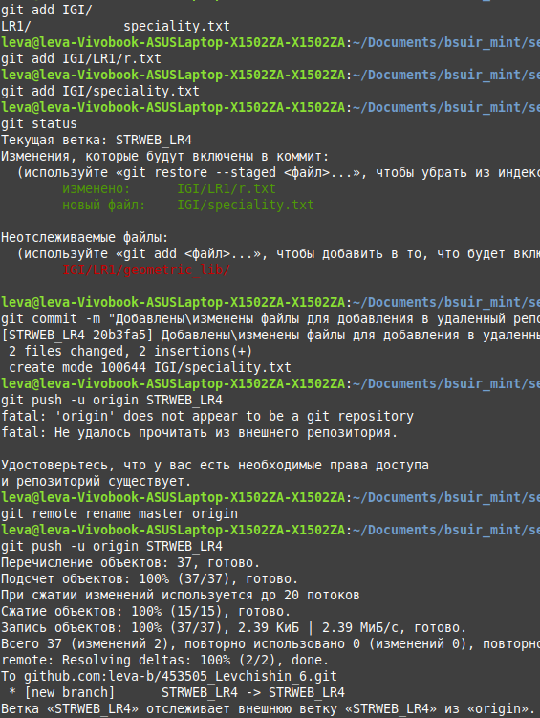

D переименуйте свой удаленный репозиторий
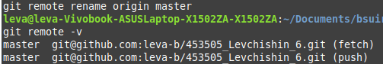

E получите данные из удаленного репозитория 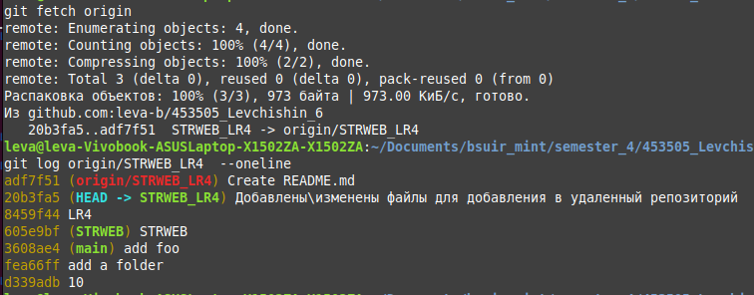
F просмотреть историю изменений
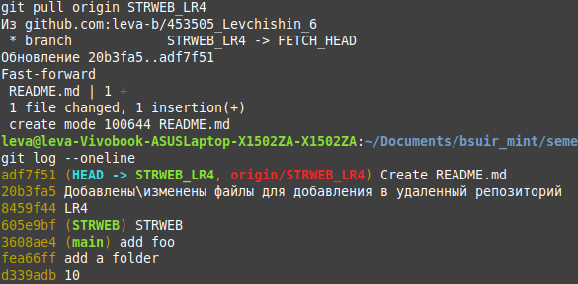

G cоздайте дополнительную ветку 1 в удаленном репозитории, перенесите
в нее два файла из другой ветки, удалите один из файлов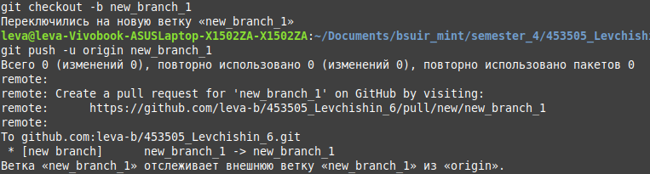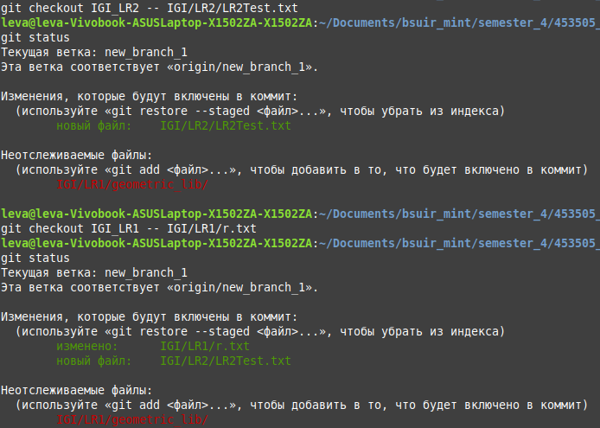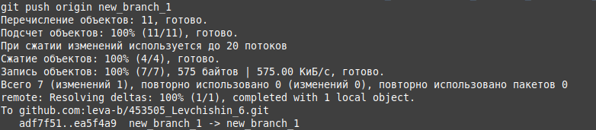

H cоздайте дополнительную ветку 2 в удаленном репозитории, перенесите
в нее два файла из вашего проекта, слить изменения в основную ветку,
удалить дополнительную ветку 2
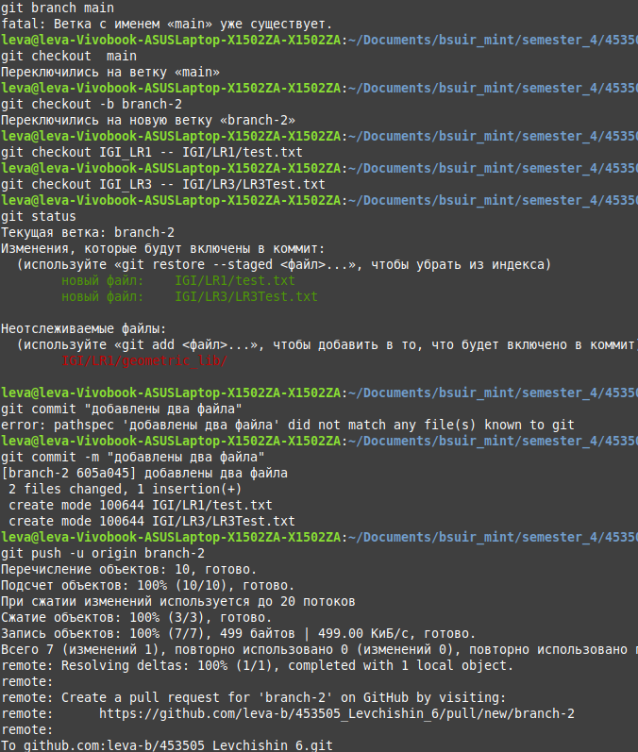
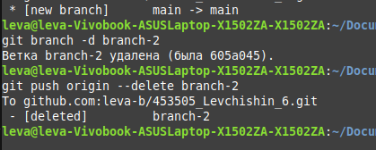

6 https://leva-b.github.io/site/

